<Logo de la Empresa Cliente>

Documento de Arquitectura del Software
Proyecto: SGPT SISTEMA DE GESTION DE PROYECTOS DE TITULACION

Versión: 1.1

Nota: El texto incluido en rectángulos azules y el exhibido en cursiva azul (Estilo=InfoBlue) se incluye con el fin de proporcionar una guía para el llenado de este documento y debe ser eliminado antes de publicar el documento. Un párrafo incorporado después de este estilo será fijado automáticamente al normal (Estilo=InfoBlue).

Para personalizar los campos automáticos (campos con fondo gris) en OpenOffice.org Writer, debe seleccionar Archivo>Propiedades y en la pestaña descripción sustituya los campos de Título, Tema y Comentarios por la información apropiada para este documento. Después de cerrar el diálogo, los campos automáticos serán actualizados automáticamente. Para actualizar la numeración del Índice de Contenido haga clic derecho sobre este campo automático y luego clic en Actualizar Índice/Tabla. Vea la ayuda del OpenOffice.org para más información sobre el trabajo con campos.
Descripción del Artefacto: Es una especificación de las ideas principales del diseño. Proporciona una descripción entendible de la arquitectura del sistema software y sirve como medio de comunicación entre el arquitecto de software y otros miembros de equipo del proyecto con respecto a las decisiones arquitectónicamente significativas que se han tomado en el proyecto. Contiene varias vistas que muestran aspectos distintos del sistema como son: Vista de Casos de Uso, Vista Lógica, Vista de Implementación, Vista del Proceso, Vista de Implantación y Vista de Datos.

Historial de Revisiones

Versión | Fecha | Autor | Descripción
1.1 | 26/09/2019 | Luis Ángel Mendoza Amaya | Diseño generales para la creación del sistema así como el diseño general de la base de datos

Índice de Contenido

1 Introducción 4
1.1 Alcance 4
1.2 Definiciones, Acrónimos y Abreviaturas 4
1.3 Documentos relacionados 4
2 Resumen Arquitectónico 4
2.1 Estilo Arquitectónico 4
2.2 Objetivos de la Arquitectura 4
2.3 Hechos más Importantes 5
2.4 Visión general del sistema 5

Documento de Arquitectura del Software

Introducción

Alcance
Plataforma web que permita registrar y ver el estatus de titulaciòn de los alumnos, la cual solo servira para el ITSZN ya que estara adapatado para sus nececidades de acuerdo a las normas internas del plantel.

Definiciones, Acrónimos y Abreviaturas
SGPT: Sistema de gestión para titulación

Documentos relacionados

Título | Fecha | Organización | Identificador del documento
CR_SGPT | 24/09/2019 | Los Kawais | CR_SGPT
ED_SGPT | 20/09/2019 | Los Kawais | ED_SGPT
EP_SGPT | 20/09/2019 | Los Kawais | EP_SGPT
PC_SGPT | 20/09/2019 | Las Kawais | PC_SGPT

Resumen Arquitectónico

Estilo Arquitectónico
Se utilizará el MVC (Modelo Vista Controlador), separando la lógica del diseño del sistema. Para esto utilizaremos el lenguaje PHP, en el cual incluiremos código de HTML y Javascript.
Para el manejo de la base de datos se utilizará MySQL a través de servidor Wamp (para Windows) o Mamp (para Mac).

Objetivos de la Arquitectura

El modelo de vista controlador nos ayudará a separar las responsabilidades y enfoques de la plataforma web a desarrollar, es decir, HTML para los objetos o marcados, CSS para las hojas de estilo y Javascript para lógica. Éstos tendrán sus propios enfoques y responsabilidades, además de que nos ayudará a la reutilización de código, evitando duplicar los contenidos de las vistas.

Hechos más Importantes
Cuando hacemos un cambio en alguna parte del código, esto no afecte otra parte del mismo. Por ejemplo, si modificamos la Base de Datos, sólo deberíamos modificar el modelo que es quién se encarga de los datos y el resto de la aplicación debería permanecer intactos.

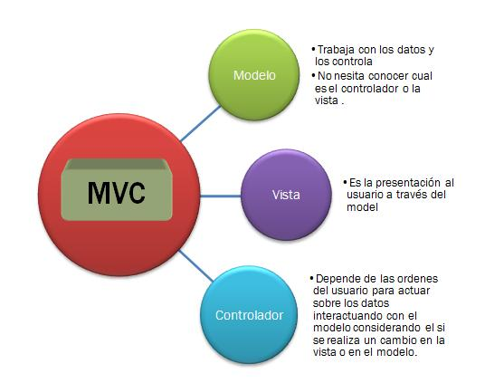

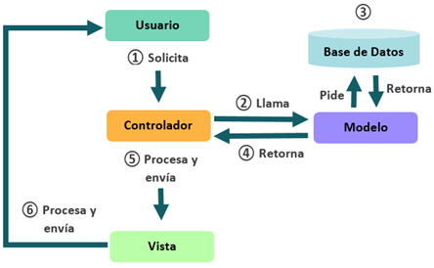

Visión general del sistema

